卷 号
卷内编号
密 级

项目编号：HD20211117SR006

B站数据爬虫分析网站
分 类:  使用者:高级管理者、项目经理、项目组成员  文档编号:  HD20211117SR006 | 软件系统构架设计说明书  Version: 1.0  项 目 承 担 部 门: 软件产品研发部  撰 写 人（签名）： 张倩  完 成 日 期： 2022-06-23  本文档 使 用部门：□主管领导 ■项目组  □客户（市场） ■维护人员 □用户  评审负责人（签名）： 章俊文  评 审 日 期： 2022-06-24
分 类:  使用者:高级管理者、项目经理、项目组成员  文档编号:  HD20211117SR006 | 

文档信息
标题: B站数据爬虫分析网站软件系统构架设计说明书
作者: 张倩
创建日期:2022-06-22
上次更新日期: 2022-06-23
版本: version 1.0
部门名称: 软件产品研发部

修订文档历史记录
日期 | 版本 | 说明 | 作者
2022-06-23 | v1.0 | 初版 | 张倩
2022-06-24 | V2.0 | 更改搜索功能架构设计 | 张倩

目 录
目录
1. 简介 1
1.1 目的 1
1.2 范围 1
1.3 定义、首字母缩写词和缩略语 1
1.4 参考资料 1
1.5 概述 1
2. 构架表示方式 1
3. 构架目标和约束 1
4. 关键用例视图 2
4.1 登录 2
4.2 Up主分析 2
4.3 鬼畜视频分析 2
4.4 番剧分析 2
4.5 热门视频分析 2
4.6 视频查询 2
5. 层次结构 3
6. 逻辑视图 3
6.1 概述 3
6.2 用户服务层 4
6.2.1 Package UpView 5
6.2.2 Package guichuView 5
6.2.3 Package AnimationView 6
6.2.4 Package VedioView 6
6.2.5 Package SearchView 7
6.3 商业服务层/数据服务层 7
6.3.1 Package UpServicce 8
6.3.2 Package GuichuService 8
6.3.3 Package AnimationService 8
6.3.4 Package VedioService 9
6.3.5 Package SearchService 9
7. 部署视图 10
8. 接口设计 10

简介
本文档用于对整个系统的软件构架进行初步的简要描述。

目的
本文档将从构架方面对系统进行综合概述，其中会使用多种不同的构架视图来描述系统的各个方面。它用于记录并表述已对系统的构架方面做出的重要决策。

范围
作用于整个分析设计、实施、测试阶段，将影响与上述活动相关的角色。

定义、首字母缩写词和缩略语
无。

参考资料
《需求规格说明书》、《项目开发计划》

概述
略

构架表示方式
本文档采用UML分析设计语言对软件备选构架进行描述，使用PowerDesigner工具生成软件构架的用例视图、逻辑视图和部署视图。对于进程视图和实施视图，由于在本软件备选构架中作用不明显，因而略去。

构架目标和约束
用户操作简单，系统稳定性高、可扩展性高，构件重用性好，语言版本可扩展，采用面向对象进行分析与设计，采用python编程。

关键用例视图
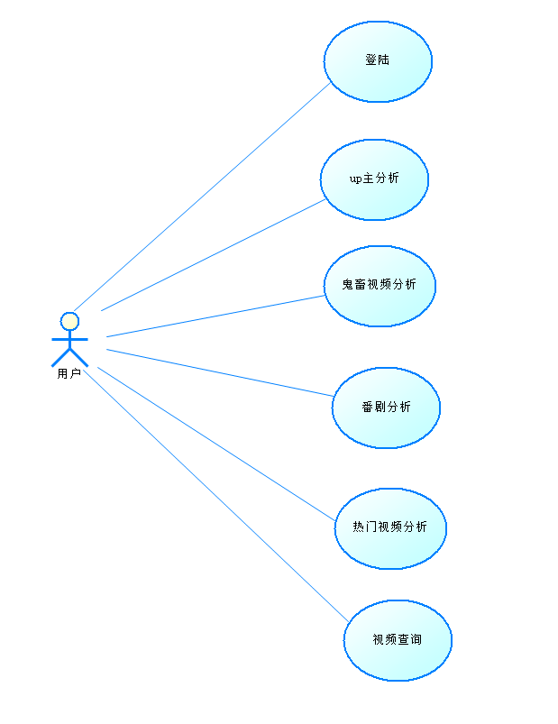

登录
用户的注册和登录。

Up主分析
主要是可视化展示爬取的up主数据，包括百大up主展示，创作流行趋势分析，最受欢迎的up主，以及涨粉分析。

鬼畜视频分析
主要是可视化展示爬取的鬼畜视频数据，包括视频时长分析，投放时间分析，标签流行趋势词云图分析。

番剧分析
主要是可视化展示爬取的番剧数据，包括最热门视频列表展示，风格统计，评分区间统计，以及地区统计。

热门视频分析
主要是可视化展示爬取的五个分区的热门视频，包括点赞观看收藏量的展示，浏览流量动态分析，弹幕关键词词云图分析。

视频查询
包括一个搜索框，查看搜索到的视频的浏览量趋势分析，弹幕关键字分析，评论情感 分析等。

层次结构
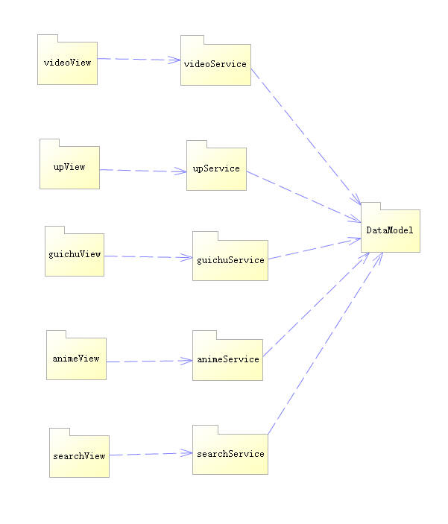
由于我们的数据库操作仅仅读数据一行，所以我们去掉了Dao层，只有用户层和服务层两层。

逻辑视图

概述
说明构架的逻辑视图。该视图说明了最为重要的类、它们在服务包和子系统中的组织形式以及将这些子系统组织为层的方式。另外还说明了最为重要的用例实现（例如，构架的动态方面）。为了说明在构架方面具有重要意义的类、子系统、包和层的相互关系，可能会在逻辑视图中包含类图。
行政处罚系统的逻辑视图由四层组成。
- 用户服务层(Action)
  - 用户与系统交互的层面，通常包含用例分析中产生的边界类。
- 服务及数据层（Service/Dao）
  - 响应用户操作，读取数据库，组织和管理系统的正常运行，通常包含在用例分析中产生的控制类。
- 数据实体层
  - 内部数据结构、外部数据结构，系统采用Hibernate ORM 设计实施数据模型。

用户服务层
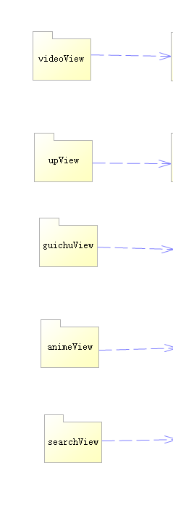

Package UpView
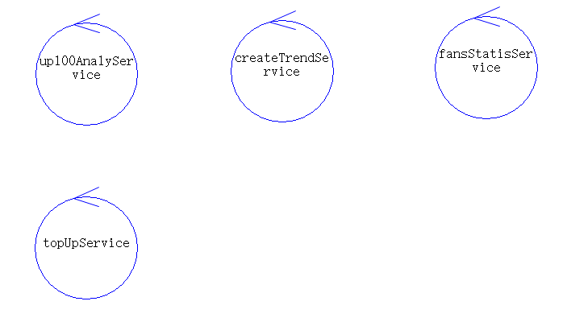

Package guichuView
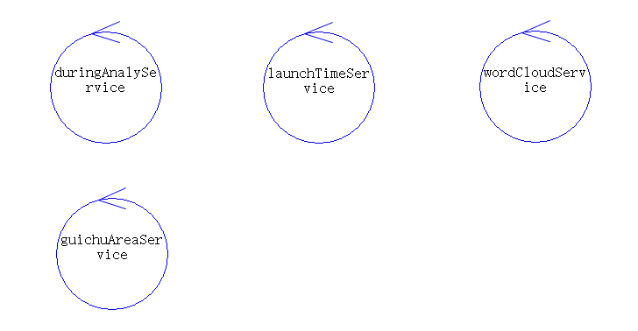

Package AnimationView
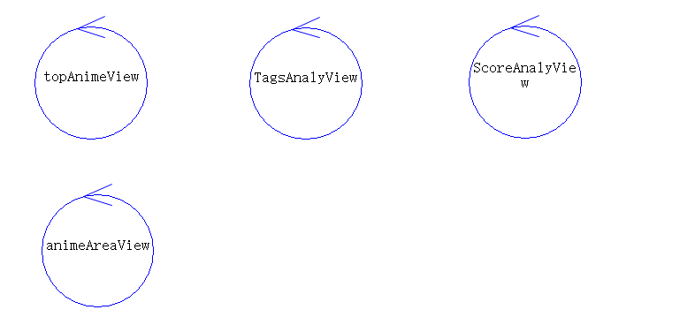

Package VedioView

该模块下总共有五个视频分区（鬼畜、音乐、影视、游戏、美食），均采用类似上图的设计。
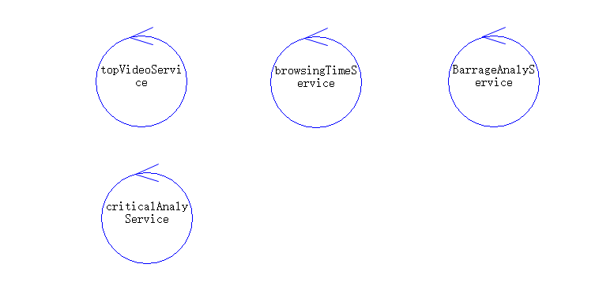

Package SearchView
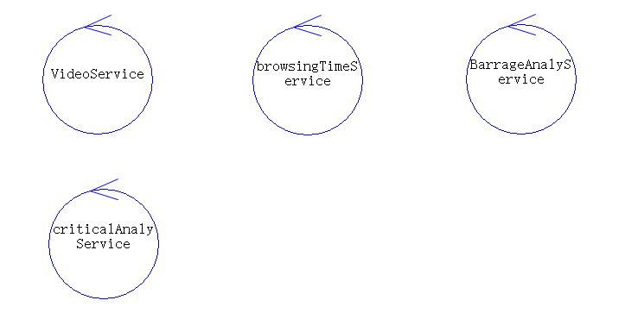

商业服务层/数据服务层
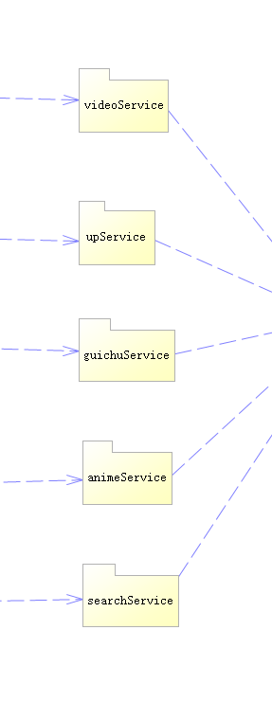

Package UpServicce
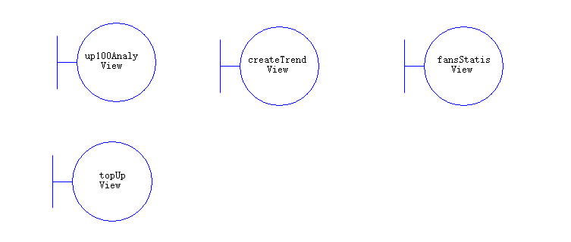

Package GuichuService
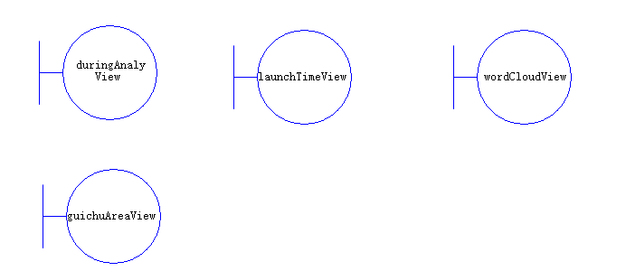

Package AnimationService
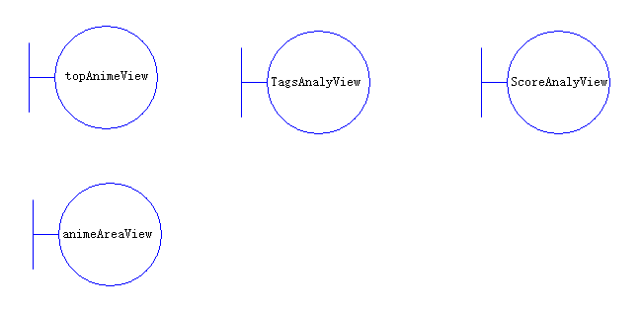

Package VedioService
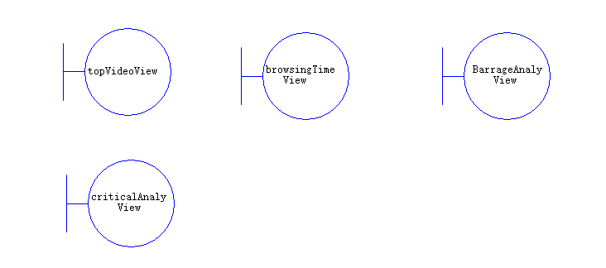

Package SearchService
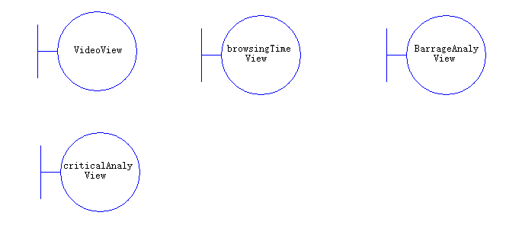

部署视图
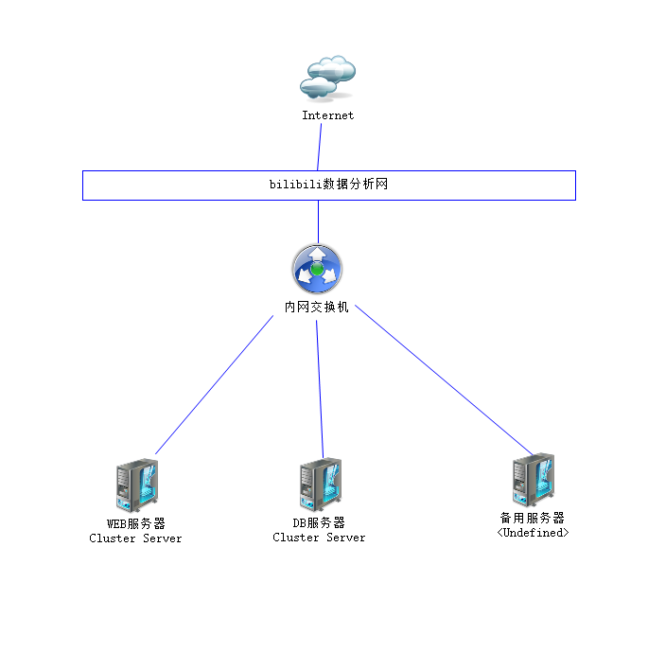

接口设计
入口网址：
.../index
Up主分析；
.../up/main
.../up/show100top
.../up/trend
.../up/fans
../up/topup
鬼畜视频分析：
.../guichu/main
.../guichu/submithour
.../guichu/length
.../guichu/wordcloud
番剧分析：
.../animation/main
.../animation/show100animation
.../animation/animeTags
.../animation/score
.../animation/area
热门视频分区分析：（以美食分区为例）
.../video/food/main
.../video/food/danmuWordCloud
.../video/food/browseTime
视频查询:
.../search/main
.../search/danmuWordCloud
.../search/browseTime

